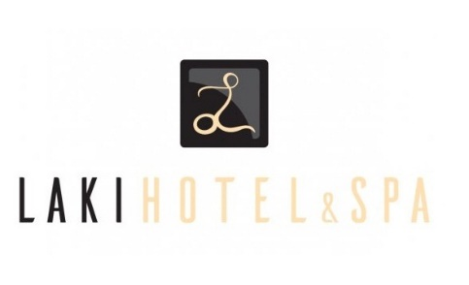
Б А Р А Њ Е
Од________________________________________________________________________,
(име и презиме на членот)
член на Македонскиот полициски синдикат вработен во______________________.
( МВР,АНБ,АР,УФП)

Барам да ми се одобри користење на престој во LAKI HOTEL & SPA Охрид, односно сакам да користам:
полупансион

Престојот ќе го користам во периодот од ___________година до _________ година
Лица кои ќе престојуваат
Име и презиме возраст
1._____________________________________________________ _______
2._____________________________________________________ _______
3._____________________________________________________ _______
4._____________________________________________________ _______
5._____________________________________________________ _______
НАПОМЕНА:Барањето треба да биде пополнето исклучиво во просторот определен за тоа и со заокружување.

Дата ________.20___ година Подносител на барањето
_____________________________
ЕМБГ____________________________
Телефон__________________________
Е-маил ______________________
УСЛОВИ И НАЧИН НА КОРИСТЕЊЕ
Барањето и условите кои ги има на страната на mps.mk во целост пополнети и своерачно потпишани со цело име и презиме да се доставуваат на e-mail comintenti@mps.mk.
Врз база на барањето ќе се изврши проверка во финансиската служба на правното лице каде сте вработени за кредитната способност и дали сте член на МПС.Потоа вршиме резервација и повратно на e-mail ќе биодете известени со доставување на потврда со која се пријавувате во LAKI HOTEL & SPA на рецепција.
ЦЕНОВНИК
ПОЛУПАНСИОН СО ВКЛУЧЕН ДОРУЧЕК И ВЕЧЕРА
4 НОЌИ 8.652,00 денари ПО ЛИЦЕ ВО ДВОКРЕВЕТНА СОБА+ 618,00 денари АКО КОРИСТИ РУЧЕК
7 НОЌИ 12.978,00 денари ПО ЛИЦЕ ВО ДВОКРЕВЕТНА СОБА+ 618,00
АКО КОРИСТИ РУЧЕК

Во цените е вклучен ДДВ и туристичка такса,бесплатно користење на базен, паркинг, спа центар.

*Деца до 6,99 години-гратис,
*Деца од 7 – 11,99 години плаќаат 50 % од износот на аранжманот
*Деца од 11,99 год.плаќаат цел аранжман-30%(користат помошен лежај);
*-30% од целиот аранжман се наплаќа доколку користи помошен лежај
*Користење на еднокреветна соба се доплаќа +30% од редовниот аранжман;

ПОНУДАТА ВАЖИ ЗА М.ФЕБРУАРИ И МАРТ

Плаќањето е на 6 рати.
ОТКАЖУВАЊЕ НА РЕЗЕРВАЦИЈА
*7-10 дена пред поаѓање ако се откаже резерввцијата не се наплаќаат пенали
*3-6 дена пред поаѓање ако се откаже резервацијата се наплаќаат 30% од аранжманот
*1-2 дена пред поаѓање ако се откаже аранжманот се наплаќа целата сума

СОГЛАСЕН
Име и презиме

_________________________
потпис
________________________

